東西走廊消息 即時發布 2026年6月13號
《鳳巢》PHOENIXA:THE NEST 問道和平小說榮獲 2026 年Nautilus 美國鸚鵡螺圖書金獎
作家程一若拓展跨文明神話文學宇宙，挖掘歷史記憶，探索人類和平之道
紐約東西走廊 2026年6月13日訊 —— 美籍華裔作家、電影人、前中央電視台（CCTV）記者程娟（筆名：程一若，J.J. Cheng）創作的英文長篇小說《鳳巢》（PHOENIXA: THE NEST）榮獲 2026年美國鸚鵡螺圖書獎（Nautilus Book Awards）小說類金獎（小型出版社組別）。
美國鸚鵡螺圖書獎（Nautilus Book Awards）創立於1998年，是國際知名圖書獎項之一，旨在表彰兼具文學品質、思想深度與社會影響力的優秀作品。獎項特別關注促進人類智慧成長、跨文化理解、社會責任與精神探索等主題，在出版界、圖書館界、教育界及國際文化圈享有廣泛聲譽。
《鳳巢》（PHOENIXA: THE NEST）由東西走廊國際出版社（East-West Corridor Press）出版，是一部融合中國神話、家族記憶、歷史變遷與和平探索的英文原創長篇小說，亦為程一若神話傳奇四部曲《鳳程：問道和平》（PHOENIXA: A Mystical Quest for Peace）的開篇之作。
這項殊榮來得正逢其時。當今世界正站在重要的歷史十字路口——戰爭與和平、衝突與共存、傳統與現代、記憶與遺忘等重大課題再次擺在人類面前。在中美兩大世界強國重新展開高層對話、全球秩序面臨深刻調整之際，人類比以往任何時候都更需要對和平與共同未來進行深層思考。《鳳巢》以中國神話中的鳳凰 Feng Huang意象為核心，透過跨越百年的歷史與靈性旅程，探討人性、記憶與和平的永恆命題，因此具有獨特的現實意義與跨文化價值。
迄今為止，《鳳巢》已榮獲三項國際文學獎項。此前曾獲得 2026年美國 Literary Titan Book Award 金獎，以及 2025年英國 Somerset Book Awards 魔幻現實主義（Magic Realism）類別半決賽入圍獎。此次再獲 2026年美國鸚鵡螺圖書獎小說類金獎，進一步肯定了作品在跨文化文學、歷史書寫與精神探索領域的獨特成就。作為作家、電影人與跨文化敘事創作者，程一若長期致力於透過文學、影視與歷史研究促進東西方文明之間的理解與對話。《鳳巢》的持續獲獎顯示其正在獲得國際文學界與出版界的關注與共鳴，程一若正在成為以中國文化視角探討人類共同命運的創作理念當代跨文化敘事文明對話領域重要聲音。
《鳳巢》故事講述一位天真自由的中國女孩，在鳳凰化身的祖父引領下，穿越《山海經》神話時空與中國歷史風暴，尋找通往和平之門（portal）以及療癒人類貪婪的良方。《鳳巢》以中國上古奇書《山海經》中象徵和平的鳳凰為精神圖騰，融入程氏家族傳承故事現實主義元素，譜寫了一曲既細膩委婉又宏闊遼遠的跌宕故事。與西方鳳凰象徵浴火重生不同，《鳳巢》中的中國鳳凰代表和平、德行與天地和諧，重新將中國傳統宇宙觀帶入當代世界範圍內的跨文化敘事版圖。
《鳳巢》「玄幻現實主義」新敘事風格
程一若定位《鳳巢》PHOENIXA: THE NEST 為「玄幻現實主義」（Mystical Realism）風格的長篇小說。它融合神話、歷史、哲學與個人生命經驗, 在搭建宇宙思維框架下拓展現實和理想中的人物。這一種嶄新的敘事模式帶領讀者或聽眾進入具有穿透現實的精神意志空間。它與傳統的「魔幻現實主義」不同之處在於它在更大層面上的精神訴求和靈性探索。
程一若表示：“《鳳巢》誕生於疫情封鎖的三年，在那神聖的孤獨里，我有機會和祖先對話和祖父祖母對話。是他們奉獻的靈光點燃我的想像空間，讓我追尋並看見一段被黑暗吞噬和時光掩埋的風雲激盪的家國百年歷史，甚至更遠。特別設計6歲半小女孩Phoenixa的視角，主要是要還成人讀者以童真純淨的起點，以重新開啟身心靈的探索昇華之旅。”
《鳳巢》的誕生，源於程一若數十年來對東西文化研究和對程氏家族歷史的追尋與挖掘。她發現，被譽為「民國現代化建設先驅」的祖父程振鈞（1888–1932）短暫而奉獻的一生給了她創作靈感，程振鈞的一生恰好濃縮了中國近代轉型最關鍵的歷史篇章尤其東西文明相遇、碰撞與融合的歷史進程。
程娟是最早向西方介紹改革開放後中國的雙語媒體人之一。從2000年於美國公共電視台（PBS）播出的獲雙獎的獨立紀錄片《東方淘金》（China Gold Rush），到2026年進軍西方主流文學市場，獨立出版的東方神話傳奇英文小說《鳳巢》，程娟二十餘年來始終致力於用英文向世界講述中國故事。她以文學，紀錄片和電影跨媒介創作為橋樑，在東西文明之間搭建理解與對話的走廊。
《鳳巢》全書收錄75幅作者親繪彩色插畫，並同步推出15.5小時有聲書版本，由作者親自朗讀。透過圖像、文字與聲音三重敘事維度，為讀者打造兼具文學深度與藝術感染力的沉浸式閱讀體驗。PHOENIXA: THE NEST By J.J. Cheng 紙書和有聲書均在Amazon上有售。《鳳巢》中文版預計於2027年秋季出版；《鳳巢》動畫改編計畫亦正在籌備中，並尋求海內外合作夥伴共同開發。
程娟同時也正在製作中華尋根紀錄片《問祖程脈》講一位孫女循著祖輩足跡，跨越東西方與百年歷史，追尋家族記憶、歷史變遷與文明反思的紀錄片系列。迄今，她已經走訪中國內地十二個城市 （包括北京/婺源/杭州/安慶/上海/南京/無錫/篁墩/屯溪/歙縣/合肥/洛陽）；今夏她將開啟「 2026蘇格蘭尋根之旅」，追尋祖父程振鈞（1888–1932）和叔祖程振基（1890–1940）於1909年遠赴英國留學的歷史足跡。程振鈞就讀於格拉斯哥大學（University of Glasgow）土木工程系，程振基就讀於愛丁堡大學（University of Edinburgh）金融系；二程學成歸國投身教育和實業救國，成為民國最早覺醒的知識分子與奠基中國現代化根基的重要實踐者之一。蘇格蘭是蘇格蘭啟蒙運動與工業革命的重要發源地，其所倡導的理性、科學與進步精神不僅深刻塑造了現代西方文明，也影響了近代中國的現代化進程。
關於作者
程娟（筆名：程一若, J.J. Cheng/Phoenixa Cheng）美籍華裔作家、電影人，家史傳承人。東西走廊國際出版社開創人；出生於北京，祖籍婺源，先祖徽州望族。北京外國語大學英文系畢業。1987年程娟任中央電視台首批英文記者和節目主持人之一，1988年赴美深造獲馬里蘭大學影视硕士。後創辦東西走廊國際傳媒公司長期從事媒體傳播與中美公關、文化交流工作。其獨立影視作品包括《東方淘金》China Gold Rush,《金娃娃》Mama’s Gold,《中國金蓮》Golden Lotus,《喜喪》Red Farewell 和《一蝶》c/o Butterfly等；作為影視副教授，她曾在美中兩國大學教學。2023-2025年出版的東方神話傳奇系列文學作品《鳳程》問道和平之首部《鳳巢》獲2026年美國鸚鵡螺圖書獎金獎, 2026年美國文學泰斗圖書金獎和2025年英國薩默塞特書獎；還有即將問世的中華尋根紀錄片系列《問祖程脈》。phoenixacheng.com
媒體聯絡
PHOENIXA CHENG 程一若
East-West Corridor Press
Email: phoenixapress@gmail.com
Website: https://phoenixacheng.com
Media Hub: https://phoenixacheng.com/media-hub-2/
Website: https://eastwestcorridor.press
IMDb: https://www.imdb.com/name/nm1502083/

關於《鳳巢》PHOENIXA:THE NEST
書名：PHOENIXA:THE NEST《 鳳巢》
作者：J.J. Cheng 程一若
類型：玄幻現實主義小說
獎項：2026 美國Nautilus Book Awards 金獎
2026 美國Literary Titan Gold Book Award 金獎
2025 英國Somerset Book Awards 半決賽入圍
發行：精裝本/ 平裝本/ 電子書 /有聲書 （約15.5小時）
頁數：452頁/516頁
出版社：East West Corridor Press 東西走廊出版社
作家網站：https://phoenixacheng.com
Nautilus 頒獎名單： https://www.nautilusbookawards.com/2026-nautilus-winners （PHOENIXA: THE NEST, A Mystical Quest for the Cheng Legacy by J.J. Cheng published by East-West Corridor Press, Gold Winner of Category 07 Fiction/Self Publishing/Small Press.)

購買渠道：（不僅限以下連結）
Amazon
https://www.amazon.com/PHOENIXA-Mystical-Quest-Cheng-Legacy/dp/1956427058
Barnes & Noble
https://www.barnesandnoble.com/w/phoenixa-j-j-cheng/1149494287
Audiobook
https://www.amazon.com/Audible-Phoenixa-The-Nest/dp/B0C87F5NFY/

美國文學出版業界評論與專訪：
Publishers Weekly BookLife Review
https://booklife.com/project/phoenixa-the-nest-103525
Literary Titan Review
https://literarytitan.com/2026/01/11/phoenixa-the-nest-a-mystical-quest-for-the-cheng-legacy/
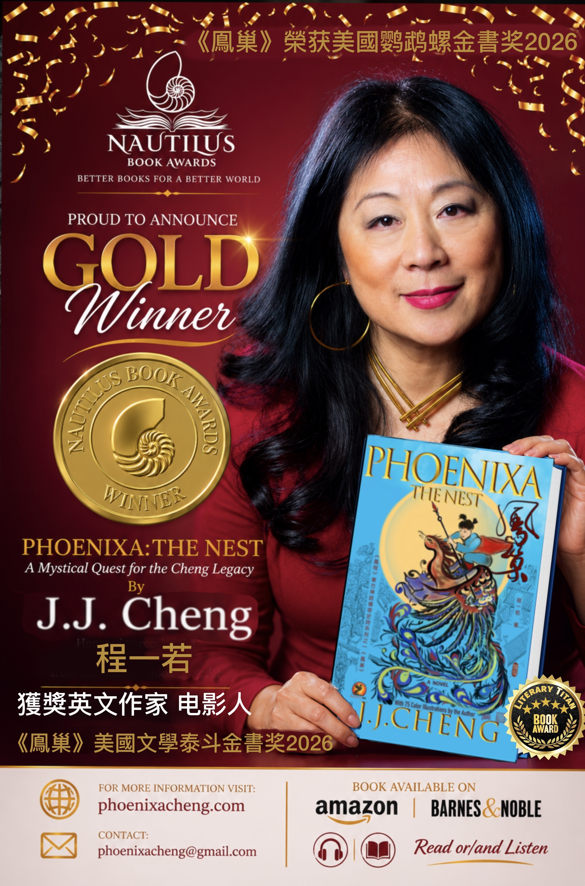
Literary Titan Author Interview
https://literarytitan.com/2026/01/26/the-love-for-truth/

